**Московский государственный технический**

**университет им. Н.Э. Баумана.**

Факультет «Информатика и управление»

Кафедра «Системы обработки информации и управления»

Дисциплина «Базовые компоненты интернет-технологий»

Отчет по лабораторной работе №3

|  |  |  |
| --- | --- | --- |
| Выполнила: |  | Проверил: |
| студентка группы  ИУ5-34Б |  | преподаватель каф. ИУ5 |
| Зонова Анна |  | Гапанюк Ю.Е. |

**Описание задания:**

Разработать программу, реализующую работу с коллекциями.

1. Программа должна быть разработана в виде консольного приложения на языке C#.
2. Создать объекты классов «Прямоугольник», «Квадрат», «Круг».
3. Для реализации возможности сортировки геометрических фигур для класса «Геометрическая фигура» добавить реализацию интерфейса IComparable. Сортировка производится по площади фигуры.
4. Создать коллекцию класса ArrayList. Сохранить объекты в коллекцию. Отсортировать коллекцию. Вывести в цикле содержимое коллекции.
5. Создать коллекцию класса List<Figure>. Сохранить объекты в коллекцию. Отсортировать коллекцию. Вывести в цикле содержимое коллекции.
6. Модифицировать класс разреженной матрицы (проект SparseMatrix) для работы с тремя измерениями – x,y,z. Вывод элементов в методе ToString() осуществлять в том виде, который Вы считаете наиболее удобным. Разработать пример использования разреженной матрицы для геометрических фигур.
7. Реализовать класс «SimpleStack» на основе односвязного списка. Класс SimpleStack наследуется от класса SimpleList (проект SimpleListProject). Необходимо добавить в класс методы:
   * public void Push(T element) – добавление в стек;
   * public T Pop() – чтение с удалением из стека.
8. Пример работы класса SimpleStack реализовать на основе геометрических фигур.

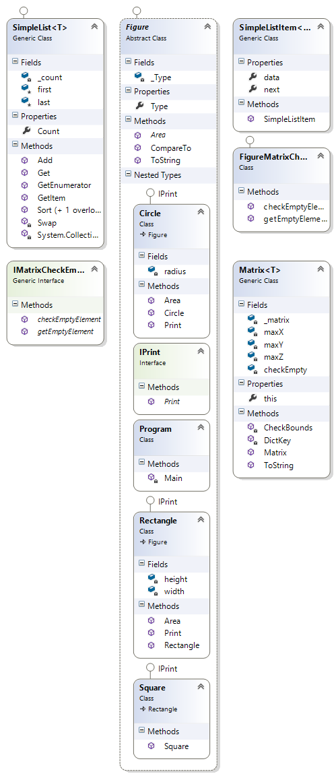**Диаграмма классов:**

**Текст программы:**

using System;

using System.Collections.Generic;

using System.Collections;

using System.Linq;

using System.Text;

using System.Drawing;

namespace FigureCollections

{

/// Элемент списка

/// </summary>

public class SimpleListItem<T>

{

/// <summary>

/// Данные

/// </summary>

public T data { get; set; }

/// <summary>

/// Следующий элемент

/// </summary>

public SimpleListItem<T> next { get; set; }

///конструктор

public SimpleListItem(T param)

{

this.data = param;

}

}

/// <summary>

/// Список

/// </summary>

public class SimpleList<T> : IEnumerable<T>

where T : IComparable

{

/// <summary>

/// Первый элемент списка

/// </summary>

protected SimpleListItem<T> first = null;

/// <summary>

/// Последний элемент списка

/// </summary>

protected SimpleListItem<T> last = null;

/// <summary>

/// Количество элементов

/// </summary>

public int Count

{

get { return _count; }

protected set { _count = value; }

}

int _count;

/// <summary>

/// Добавление элемента

/// </summary>

public void Add(T element)

{

SimpleListItem<T> newItem =

new SimpleListItem<T>(element);

this.Count++;

//Добавление первого элемента

if (last == null)

{

this.first = newItem;

this.last = newItem;

}

//Добавление следующих элементов

else

{

//Присоединение элемента к цепочке

this.last.next = newItem;

//Присоединенный элемент считается последним

this.last = newItem;

}

}

/// <summary>

/// Чтение контейнера с заданным номером

/// </summary>

public SimpleListItem<T> GetItem(int number)

{

if ((number < 0) || (number >= this.Count))

{

//Можно создать собственный класс исключения

throw new Exception("Выход за границу индекса");

}

SimpleListItem<T> current = this.first;

int i = 0;

//Пропускаем нужное количество элементов

while (i < number)

{

//Переход к следующему элементу

current = current.next;

//Увеличение счетчика

i++;

}

return current;

}

/// <summary>

/// Чтение элемента с заданным номером

/// </summary>

public T Get(int number)

{

return GetItem(number).data;

}

/// <summary>

/// Для перебора коллекции

/// </summary>

public IEnumerator<T> GetEnumerator()

{

SimpleListItem<T> current = this.first;

//Перебор элементов

while (current != null)

{

//Возврат текущего значения

yield return current.data;

//Переход к следующему элементу

current = current.next;

}

}

//Реализация обобщенного IEnumerator<T> требует реализации необобщенного интерфейса

//Данный метод добавляется автоматически при реализации интерфейса

System.Collections.IEnumerator

System.Collections.IEnumerable.GetEnumerator()

{

return GetEnumerator();

}

/// <summary>

/// Cортировка

/// </summary>

public void Sort()

{

Sort(0, this.Count - 1);

}

/// <summary>

/// Алгоритм быстрой сортировки

/// </summary>

private void Sort(int low, int high)

{

int i = low;

int j = high;

T x = Get((low + high) / 2);

do

{

while (Get(i).CompareTo(x) < 0) ++i;

while (Get(j).CompareTo(x) > 0) --j;

if (i <= j)

{

Swap(i, j);

i++; j--;

}

} while (i <= j);

if (low < j) Sort(low, j);

if (i < high) Sort(i, high);

}

/// <summary>

/// Вспомогательный метод для обмена элементов при сортировке

/// </summary>

private void Swap(int i, int j)

{

SimpleListItem<T> ci = GetItem(i);

SimpleListItem<T> cj = GetItem(j);

T temp = ci.data;

ci.data = cj.data;

cj.data = temp;

}

}

public class Matrix<T>

{

/// <summary>

/// Словарь для хранения значений

/// </summary>

Dictionary<string, T> _matrix = new Dictionary<string, T>();

/// <summary>

/// Количество элементов по горизонтали (максимальное количество столбцов)

/// </summary>

int maxX;

/// <summary>

/// Количество элементов по вертикали (максимально количество строк)

/// </summary>

int maxY;

int maxZ;

/// <summary>

/// Реализация интерфейса для проверки пустого элемента

/// </summary>

IMatrixCheckEmpty<T> сheckEmpty;

/// <summary>

/// Конструктор

/// </summary>

public Matrix(int px, int py, int pz,

IMatrixCheckEmpty<T> сheckEmptyParam)

{

this.maxX = px;

this.maxY = py;

this.maxZ = pz;

this.сheckEmpty = сheckEmptyParam;

}

/// <summary>

/// Индексатор для доступа к данных

/// </summary>

public T this[int x, int y, int z]

{

set

{

CheckBounds(x, y, z);

string key = DictKey(x, y, z);

this._matrix.Add(key, value);

}

get

{

CheckBounds(x, y, z);

string key = DictKey(x, y, z);

if (this._matrix.ContainsKey(key))

{

return this._matrix[key];

}

else

{

return this.сheckEmpty.getEmptyElement();

}

}

}

void CheckBounds(int x, int y, int z)

{

if (x < 0 || x >= this.maxX)

{

throw new ArgumentOutOfRangeException("x",

"x=" + x + " выходит за границы");

}

if (y < 0 || y >= this.maxY)

{

throw new ArgumentOutOfRangeException("y",

"y=" + y + " выходит за границы");

}

}

/// <summary>

/// Формирование ключа

/// </summary>

string DictKey(int x, int y, int z)

{

return x.ToString() + "_" + y.ToString() + z.ToString();

}

/// <summary>

/// Приведение к строке

/// </summary>

/// <returns></returns>

public override string ToString()

{

StringBuilder b = new StringBuilder();

for (int k = 0; k < this.maxZ; k++)

for (int j = 0; j < this.maxY; j++)

{

b.Append("[");

for (int i = 0; i < this.maxX; i++)

{

//Добавление разделителя-табуляции

if (i > 0)

{

b.Append("\t");

}

//Если текущий элемент не пустой

if (!this.сheckEmpty.checkEmptyElement(this[i, j, k]))

{

//Добавить приведенный к строке текущий элемент

b.Append(this[i, j, k].ToString());

}

else

{

//Иначе добавить признак пустого значения

b.Append(" - ");

}

}

b.Append("]\n");

}

return b.ToString();

}

}

public interface IMatrixCheckEmpty<T>

{

/// <summary>

/// Возвращает пустой элемент

/// </summary>

T getEmptyElement();

/// <summary>

/// Проверка что элемент является пустым

/// </summary>

bool checkEmptyElement(T element);

}

class FigureMatrixCheckEmpty : IMatrixCheckEmpty<Figure>

{

/// <summary>

/// В качестве пустого элемента возвращается null

/// </summary>

public Figure getEmptyElement()

{

return null;

}

/// <summary>

/// Проверка что переданный параметр равен null

/// </summary>

public bool checkEmptyElement(Figure element)

{

bool Result = false;

if (element == null)

{

Result = true;

}

return Result;

}

}

/// <summary>

/// Класс фигура

/// </summary>

abstract class Figure : IComparable

{

interface IPrint

{

void Print();

}

public string Type

{

get

{

return this._Type;

}

protected set

{

this._Type = value;

}

}

string _Type;

public abstract double Area();

public override string ToString()

{

return this.Type + " площадью " + this.Area().ToString();

}

class Rectangle : Figure, IPrint

{

double height;

double width;

public Rectangle(double ph, double pw)

{

this.height = ph;

this.width = pw;

this.Type = "Прямоугольник";

}

public override double Area()

{

double Result = this.width * this.height;

return Result;

}

public void Print()

{

Console.WriteLine(this.ToString());

}

}

class Square : Rectangle, IPrint

{

public Square(double size)

: base(size, size)

{

this.Type = "Квадрат";

}

}

class Circle : Figure, IPrint

{

double radius;

public Circle(double pr)

{

this.radius = pr;

this.Type = "Круг";

}

public override double Area()

{

double Result = Math.PI * this.radius * this.radius;

return Result;

}

public void Print()

{

Console.WriteLine(this.ToString());

}

}

/// <summary>

/// Сравнение элементов (для сортировки)

/// this - левый параметр сравнения

/// </summary>

/// <param name="obj">правый параметр сравнения</param>

/// <returns>

/// -1 - если левый параметр меньше правого

/// 0 - параметры равны

/// 1 - правый параметр меньше левого

/// </returns>

public int CompareTo(object obj)

{

//Приведение параметра к типу "фигура"

Figure p = (Figure)obj;

//Сравнение

if (this.Area() < p.Area()) return -1;

else if (this.Area() == p.Area()) return 0;

else return 1; //(this.Area() > p.Area())

}

class Program

{

static void Main(string[] args)

{

Rectangle rect = new Rectangle(5, 4);

Square square = new Square(5);

Circle circle = new Circle(5);

string i;

while (true)

{

Console.WriteLine("1. ArrayList");

Console.WriteLine("2. List<T>");

Console.WriteLine("3. Матрица");

i = Console.ReadLine();

switch (i)

{

case "1":

{

ArrayList g1 = new ArrayList();

g1.Add(circle);

g1.Add(rect);

g1.Add(square);

Console.WriteLine("\nПеред сортировки:");

foreach (Object x in g1) Console.WriteLine(x);

g1.Sort();

Console.WriteLine("\nПосле сортировки:");

foreach (Object x in g1) Console.WriteLine(x);

Console.WriteLine("-----------------------------------");

break;

};

case "2":

{

List<Figure> fl = new List<Figure>();

fl.Add(circle);

fl.Add(rect);

fl.Add(square);

Console.WriteLine("\nПеред сортировкой:");

foreach (var x in fl) Console.WriteLine(x);

//сортировка

fl.Sort();

Console.WriteLine("\nПосле сортировки:");

foreach (var x in fl) Console.WriteLine(x);

Console.WriteLine("-----------------------------------");

break;

}

case "3":

{

Console.WriteLine("\nМатрица");

Matrix<Figure> matrix = new Matrix<Figure>(3, 3, 3,

new FigureMatrixCheckEmpty());

matrix[0, 0, 0] = rect;

matrix[1, 1, 1] = square;

matrix[2, 2, 2] = circle;

Console.WriteLine(matrix.ToString());

Console.ReadLine();

break;

}

case "4":

{

SimpleList<Figure> list = new SimpleList<Figure>();

list.Add(circle);

list.Add(rect);

list.Add(square);

Console.WriteLine("\nПеред сортировкой:");

foreach (var x in list) Console.WriteLine(x);

//сортировка

list.Sort();

Console.WriteLine("\nПосле сортировки:");

foreach (var x in list) Console.WriteLine(x);

break;

}

}

};

}

}

}

}

**Экранные формы:**

